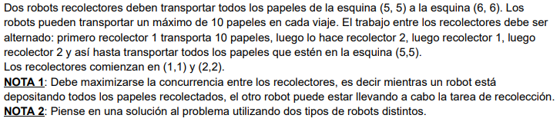

programa Parcial
procesos
{________________________________________________}
proceso JuntarPapel(ES papel : numero)
comenzar
mientras (HayPapelEnLaEsquina) & (papel < 10)
tomarPapel
papel := papel + 1
fin
{________________________________________________}
areas
jardin : AreaC(5,5,5,5)
deposito : AreaC(6,6,6,6)

area1 : AreaP(1,1,1,1)
area2 : AreaP(2,2,2,2)
{________________________________________________}
robots
robot RECOLECTOR1
variables
papel,av,ca : numero
ok : boolean
comenzar
av := PosAv
ca := PosCa
ok := V
mientras (ok)
papel := 0
BloquearEsquina(5,5)
Pos(5,5)
JuntarPapel(papel)
si (papel = 0)
ok := F
Pos(av,ca)
LiberarEsquina(5,5)
EnviarMensaje(F,R2) {TERMINE}
sino
si papel < 10
ok:=F
EnviarMensaje(F,R2)
sino
EnviarMensaje(V,R2)
BloquearEsquina(6,6)
Pos(6,6)
LiberarEsquina(5,5)
repetir papel
depositarPapel
Pos(av,ca)
LiberarEsquina(6,6)
fin
{________________________________________________}
robot RECOLECTOR2
variables
papel,av,ca : numero
ok : boolean
comenzar
av := PosAv
ca := PosCa
RecibirMensaje(ok,R1)
mientras (ok)
papel := 0
BloquearEsquina(5,5)
Pos(5,5)
JuntarPapel(papel)
si(papel = 0)
Pos(av,ca)
LiberarEsquina(5,5)
ok := F
sino
BloquearEsquina(6,6)
Pos(6,6)
LiberarEsquina(5,5)
repetir papel
depositarPapel
Pos(av,ca)
LiberarEsquina(6,6)
si papel < 10
ok:=F
fin
{________________________________________________}
variables
R1 : RECOLECTOR1
R2 : RECOLECTOR2
comenzar
AsignarArea(R1,jardin)
AsignarArea(R1,deposito)
AsignarArea(R1,area1)

AsignarArea(R2,jardin)
AsignarArea(R2,deposito)
AsignarArea(R2,area2)

Iniciar(R1,1,1)
Iniciar(R2, 2, 2)
fin

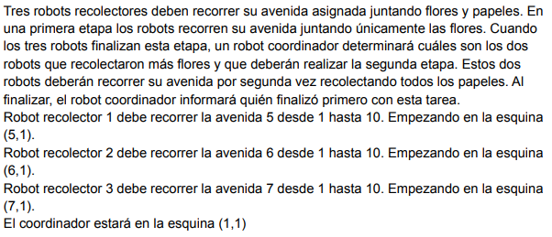

programa parcial
procesos
{______________________________________________}
proceso juntarF(ES flores:numero)
comenzar
mientras HayFlorEnLaEsquina
tomarFlor
flores:=flores + 1
fin
{______________________________________________}
proceso juntarP (ES papeles:numero)
comenzar
mientras HayPapelEnLaEsquina
tomarPapel
papeles:=papeles + 1
fin
{______________________________________________}
proceso RecorrerFlores(ES Flores:numero)
variables
av,ca:numero
comenzar
av := PosAv
ca := PosCa
repetir 9
juntarF(Flores)
mover
juntarF(Flores)
Pos(av,ca)
fin
{______________________________________________}
proceso RecorrerPapeles(ES Papeles:numero)
variables
av,ca:numero
comenzar
av := PosAv
ca := PosCa
repetir 9
juntarP(Papeles)
mover
juntarP(Papeles)
Pos(av,ca)
fin
{______________________________________________}
areas
area1 : AreaP(5,1,5,10)
area2 : AreaP(6,1,6,10)
area3 : AreaP(7,1,7,10)
areaF : AreaP(1,1,1,1)

robots
robot RECOLECTOR
variables
Flores, Papeles, id, idMin : numero
comenzar
RecibirMensaje(id,RF)
RecorrerFlores(Flores)

EnviarMensaje(id,RF)
EnviarMensaje(Flores,RF)

RecibirMensaje(idMin,RF)

si ~(idMin = id)
RecorrerPapeles(Papeles)
EnviarMensaje(id,RF)
fin

robot JEFE
variables
Flores, id, min, idMin : numero
comenzar
Flores := 0
min := 999
EnviarMensaje(1,R1)
EnviarMensaje(2,R2)
EnviarMensaje(3,R3)

repetir 3 {Busco el minimo}
RecibirMensaje(id,*)
si id = 1
RecibirMensaje(Flores,R1)
sino
si id = 2
RecibirMensaje(Flores,R2)
sino
RecibirMensaje(Flores,R3)

si Flores < min
min := Flores
idMin := id

EnviarMensaje(idMin,R1)
EnviarMensaje(idMin,R2)
EnviarMensaje(idMin,R3)

RecibirMensaje(id,*)
Informar('GanadorRobot',id)
RecibirMensaje(id,*)
fin

variables
R1 : RECOLECTOR
R2 : RECOLECTOR
R3 : RECOLECTOR
RF : JEFE
comenzar
AsignarArea(R1, area1)
AsignarArea(R2, area2)
AsignarArea(R3, area3)
AsignarArea(RF, areaF)

Iniciar(R1,5,1)
Iniciar(R2,6,1)
Iniciar(R3,7,1)
Iniciar(RF,1,1)
fin

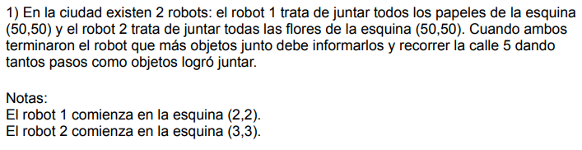

programa Parcial
procesos
{______________________________________________}
proceso juntarFlores(ES Flor:numero)
comenzar
mientras (HayFlorEnLaEsquina)
tomarFlor
Flor:= Flor + 1
fin
{______________________________________________}
proceso Juntar_Flores(ES Flores:numero)
comenzar
BloquearEsquina(50,50)
Pos (50,50)
juntarFlores(Flores)
Pos (2,2)
LiberarEsquina(50,50)
fin
{______________________________________________}
proceso juntarPapeles(ES Papel:numero)
comenzar
mientras (HayPapelEnLaEsquina)
tomarPapel
Papel:= Papel + 1
fin

{______________________________________________}
proceso Juntar_Papeles(ES Papeles:numero)
comenzar
BloquearEsquina(50,50)
Pos (50,50)
juntarPapeles(Papeles)
Pos(3,3)
LiberarEsquina(50,50)
fin
{______________________________________________}
proceso Procesar(E objetos:numero)
comenzar
Informar(objetos)
Pos(1,5)
derecha
repetir objetos
mover
fin
{______________________________________________}
areas
esquina: AreaC(50,50,50,50)

esquinaR1: AreaP(2,2,2,2)
esquinaR2: AreaP(3,3,3,3)

area: AreaPC(1,5,100,5)

{______________________________________________}
robots
robot TIPO1
variables
Flores:numero
Papeles_Rival:numero
comenzar

Flores:=0
Juntar_Flores(Flores)

EnviarMensaje(Flores,R2)
RecibirMensaje(Papeles_Rival,R2)

si Flores > Papeles_Rival
Procesar(Flores)

fin
{______________________________________________}
robot TIPO2
variables
Papeles:numero
Flores_Rival:numero
comenzar

Papeles:=0
Juntar_Papeles(Papeles)

EnviarMensaje(Papeles,R1)
RecibirMensaje(Flores_Rival,R1)

si Papeles > Flores_Rival
Procesar(Papeles)

fin
{______________________________________________}
variables
R1: TIPO1
R2: TIPO2
comenzar
AsignarArea (R1,esquina)
AsignarArea (R1,esquinaR1)
AsignarArea (R1,area)

AsignarArea (R2,esquina)
AsignarArea (R2,esquinaR2)
AsignarArea (R2,area)

Iniciar (R1,2,2)
Iniciar (R2,3,3)
fin

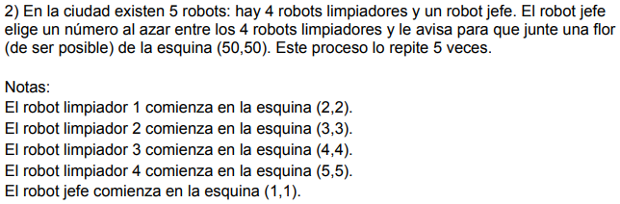

programa Parcial
procesos
{___________________________________________________}
proceso Juntar_Flores_Una(E av:numero; E ca:numero)
comenzar
BloquearEsquina(50,50)
Pos(50,50)
si HayFlorEnLaEsquina
tomarFlor
Pos(av,ca)
LiberarEsquina(50,50)
fin
{___________________________________________________}
proceso Identificar_Robots
comenzar
EnviarMensaje(1,R1)
EnviarMensaje(2,R2)
EnviarMensaje(3,R3)
EnviarMensaje(4,R4)
fin
{___________________________________________________}
proceso avisarRobot
variables
idRandom:numero
comenzar
Random(idRandom,1,4)
si (idRandom=1)
EnviarMensaje(V,R1)
EnviarMensaje(F,R2)
EnviarMensaje(F,R3)
EnviarMensaje(F,R4)
sino
si (idRandom=2)
EnviarMensaje(V,R2)
EnviarMensaje(F,R1)
EnviarMensaje(F,R3)
EnviarMensaje(F,R4)
sino
si (idRandom=3)
EnviarMensaje(V,R3)
EnviarMensaje(F,R1)
EnviarMensaje(F,R2)
EnviarMensaje(F,R4)
sino
EnviarMensaje(V,R4)
EnviarMensaje(F,R1)
EnviarMensaje(F,R2)
EnviarMensaje(F,R3)
fin
{___________________________________________________}
areas
esquina: AreaC(50,50,50,50)

areaR1: AreaP(2,2,2,2)
areaR2: AreaP(3,3,3,3)
areaR3: AreaP(4,4,4,4)
areaR4: AreaP(5,5,5,5)

areaRJ: AreaP(1,1,1,1)
{___________________________________________________}
robots
robot TIPO1
variables
id:numero
aviso:boolean
av,ca:numero
comenzar
RecibirMensaje(id,RJ)
av:=PosAv
ca:=PosCa
repetir 5
RecibirMensaje(aviso,RJ)
si (aviso)
Juntar_Flores_Una(av,ca)
fin
{___________________________________________________}
robot TIPOJ
comenzar
Identificar_Robots
repetir 5
avisarRobot
fin
{___________________________________________________}
variables
R1,R2,R3,R4: TIPO1
RJ: TIPOJ
comenzar
AsignarArea (R1,areaR1)
AsignarArea (R1,esquina)

AsignarArea (R2,areaR2)
AsignarArea (R2,esquina)

AsignarArea (R3,areaR3)
AsignarArea (R3,esquina)

AsignarArea (R4,areaR4)
AsignarArea (R4,esquina)

AsignarArea (RJ,areaRJ)

Iniciar (R1,2,2)
Iniciar (R2,3,3)
Iniciar (R3,4,4)
Iniciar (R4,5,5)
Iniciar (RJ,1,1)
fin

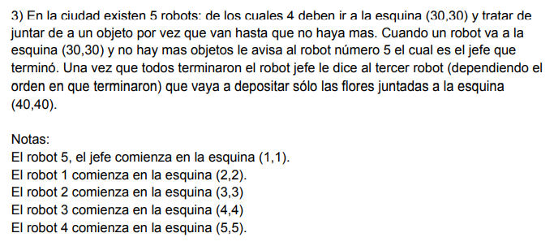

programa Parcial
procesos
{____________________________________________________}
proceso Identificar_Robots
comenzar
EnviarMensaje(1,R1)
EnviarMensaje(2,R2)
EnviarMensaje(3,R3)
EnviarMensaje(4,R4)
fin
{____________________________________________________}
proceso Juntar_Objetos(ES Flor:numero;ES Tiene_Objetos:boolean)
variables
av,ca:numero
comenzar
av:= PosAv
ca:= PosCa
BloquearEsquina(30,30)
Pos(30,30)
si HayFlorEnLaEsquina
tomarFlor
Flor:=Flor+1
sino
si HayPapelEnLaEsquina
tomarPapel
sino
Tiene_Objetos:=F
Pos(av,ca)
LiberarEsquina(30,30)
fin
{____________________________________________________}
proceso Tercero_Tarea(E FTercero:numero)
variables
ca,av:numero
comenzar
av:=PosAv
ca:=PosCa
BloquearEsquina(40,40)
Pos(40,40)
repetir FTercero
depositarFlor
Pos(av,ca)
LiberarEsquina(40,40)
fin
{____________________________________________________}
areas
esquina: AreaC(30,30,30,30)

esquina2: AreaPC(40,40,40,40) {PC ya que el jefe nunca tendria que ir}

areaR1: AreaP(2,2,2,2)
areaR2: AreaP(3,3,3,3)
areaR3: AreaP(4,4,4,4)
areaR4: AreaP(5,5,5,5)

areaRJ: AreaP(1,1,1,1)
robots
robot TIPO1
variables
id,idTercero:numero
Flores,FTercero:numero
Tiene_Objetos:boolean
comenzar
Tiene_Objetos:=V
RecibirMensaje(id,RJ)
mientras (Tiene_Objetos)
Juntar_Objetos(Flores,Tiene_Objetos)
EnviarMensaje(id,RJ)

RecibirMensaje(idTercero,RJ)
si idTercero = id
Tercero_Tarea(Flores)

fin
robot TIPOJ
variables
tercero:numero
id:numero
Flores:numero
ok:boolean
comenzar
Identificar_Robots
RecibirMensaje(id,*)
RecibirMensaje(tercero,*) {Tercero de 4}
repetir 2
RecibirMensaje(id,*)
Informar(tercero)

EnviarMensaje(tercero,R1)
EnviarMensaje(tercero,R2)
EnviarMensaje(tercero,R3)
EnviarMensaje(tercero,R4)
fin

variables
R1,R2,R3,R4: TIPO1
RJ:TIPOJ
comenzar
AsignarArea (R1,areaR1)
AsignarArea (R2,areaR2)
AsignarArea (R3,areaR3)
AsignarArea (R4,areaR4)

AsignarArea (R1,esquina)
AsignarArea (R2,esquina)
AsignarArea (R3,esquina)
AsignarArea (R4,esquina)

AsignarArea (R1,esquina2)
AsignarArea (R2,esquina2)
AsignarArea (R3,esquina2)
AsignarArea (R4,esquina2)

AsignarArea (RJ,areaRJ)

Iniciar (R1,2,2)
Iniciar (R2,3,3)
Iniciar (R3,4,4)
Iniciar (R4,5,5)
Iniciar (RJ,1,1)
fin

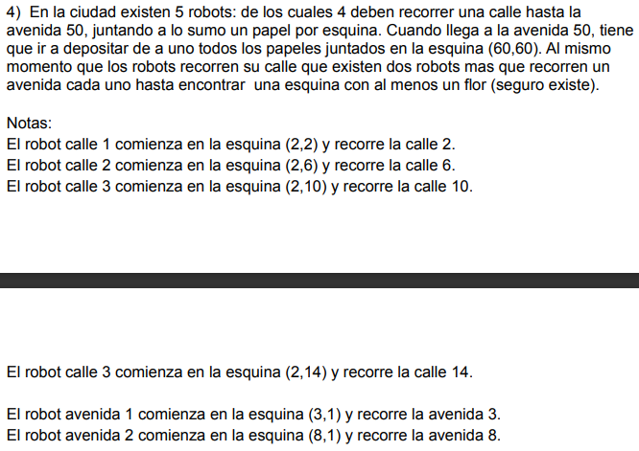

programa parcial
procesos
{_____________________________________}
proceso juntarPapel(ES papel:numero)
comenzar
si HayPapelEnLaEsquina
tomarPapel
papel:=papel+1
fin
{_____________________________________}
proceso depositar_papeles(E papel:numero; ES av:numero; ES ca:numero)
comenzar
repetir papel
BloquearEsquina(60,60)
Pos(60,60)
depositarPapel
Pos(av,ca)
LiberarEsquina(60,60)
fin
{_____________________________________}
proceso Recorrer_Flores
comenzar
mientras ~(HayFlorEnLaEsquina)
BloquearEsquina(PosAv ,PosCa + 1)
mover
LiberarEsquina(PosAv,PosCa - 1)
fin
{_____________________________________}
proceso Recorrer_Papeles(ES papel:numero)
comenzar
derecha
repetir 48
BloquearEsquina(PosAv + 1, PosCa)
mover
juntarPapel(papel)
LiberarEsquina(PosAv - 1, PosCa)
fin
{_____________________________________}
areas
Area1: AreaC (2,1,50,100)
Area2: AreaPC (60,60,60,60)
robots
robot TIPO1
variables
av,ca:numero
avUlt,caUlt:numero
papel:numero
comenzar
papel:=0
ca:=PosCa
av:=PosAv

BloquearEsquina(av,ca)
Recorrer_Papeles(papel)

avUlt:=PosAv
caUlt:=PosCa
Pos(av,ca)
LiberarEsquina(avUlt,caUlt)

depositar_papeles(papel,av,ca)

fin
robot TIPO2
comenzar
BloquearEsquina(PosAv,PosCa)
Recorrer_Flores
LiberarEsquina(PosAv,PosCa){libera la ultima}
fin
variables
R1,R2,R3: TIPO1
R4,R5,R6: TIPO2
comenzar
AsignarArea (R1,Area1)
AsignarArea (R2,Area1)
AsignarArea (R3,Area1)
AsignarArea (R4,Area1)
AsignarArea (R5,Area1)
AsignarArea (R6,Area1)

AsignarArea (R1,Area2)
AsignarArea (R2,Area2)
AsignarArea (R3,Area2)
AsignarArea (R4,Area2)

Iniciar (R1,2,2)
Iniciar (R2,2,6)
Iniciar (R3,2,10)
Iniciar (R4,2,14)
Iniciar (R5,3,1)
Iniciar (R6,8,1)

fin

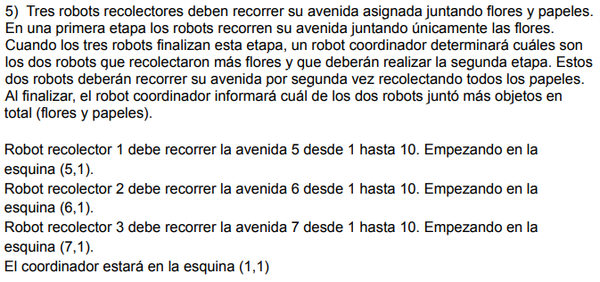

programa Parcial
procesos
{______________________________________________}
proceso juntarF(ES flores:numero)
comenzar
mientras HayFlorEnLaEsquina
tomarFlor
flores:=flores + 1
fin
{______________________________________________}
proceso juntarP (ES papeles:numero)
comenzar
mientras HayPapelEnLaEsquina
tomarPapel
papeles:=papeles + 1
fin
{______________________________________________}
proceso RecorrerFlores(ES Flores:numero)
variables
av,ca:numero
comenzar
av := PosAv
ca := PosCa
repetir 9
juntarF(Flores)
mover
juntarF(Flores)
Pos(av,ca)
fin
{______________________________________________}
proceso RecorrerPapeles(ES Papeles:numero)
variables
av,ca:numero
comenzar
av := PosAv
ca := PosCa
repetir 9
juntarP(Papeles)
mover
juntarP(Papeles)
Pos(av,ca)
fin
{______________________________________________}
areas
area1 : AreaP(5,1,5,10)
area2 : AreaP(6,1,6,10)
area3 : AreaP(7,1,7,10)
areaF : AreaP(1,1,1,1)

robots
robot RECOLECTOR
variables
Flores, Papeles, id, idMin : numero
total:numero
comenzar
total:=0
RecibirMensaje(id,RF)
RecorrerFlores(Flores)

EnviarMensaje(id,RF)
EnviarMensaje(Flores,RF)

RecibirMensaje(idMin,RF)

si ~(idMin = id)
RecorrerPapeles(Papeles)
total:=total + Flores + Papeles
EnviarMensaje(id,RF)
EnviarMensaje(total,RF)
fin

robot JEFE
variables
Flores,Papeles:numero
id, min, idMin : numero
total1,total2:numero
id1,id2:numero
comenzar
Flores := 0
min := 999
EnviarMensaje(1,R1)
EnviarMensaje(2,R2)
EnviarMensaje(3,R3)

repetir 3 {Busco el minimo}
RecibirMensaje(id,*)
si id = 1
RecibirMensaje(Flores,R1)
sino
si id = 2
RecibirMensaje(Flores,R2)
sino
RecibirMensaje(Flores,R3)

si Flores < min
min := Flores
idMin := id

EnviarMensaje(idMin,R1)
EnviarMensaje(idMin,R2)
EnviarMensaje(idMin,R3)

RecibirMensaje(id1,*)
RecibirMensaje(total1,*)
RecibirMensaje(id2,*)
RecibirMensaje(total2,*)

si total1 > total2
Informar(id1)
sino
Informar(id2)

fin

variables
R1,R2,R3 : RECOLECTOR
RF : JEFE
comenzar
AsignarArea(R1, area1)
AsignarArea(R2, area2)
AsignarArea(R3, area3)
AsignarArea(RF, areaF)

Iniciar(R1,5,1)
Iniciar(R2,6,1)
Iniciar(R3,7,1)
Iniciar(RF,1,1)
fin

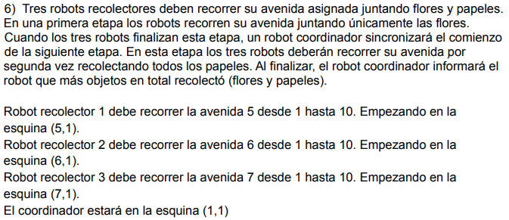

programa Parcial
procesos
{______________________________________________}
proceso juntarF(ES flores:numero)
comenzar
mientras HayFlorEnLaEsquina
tomarFlor
flores:=flores + 1
fin
{______________________________________________}
proceso juntarP (ES papeles:numero)
comenzar
mientras HayPapelEnLaEsquina
tomarPapel
papeles:=papeles + 1
fin
{______________________________________________}
proceso RecorrerFlores(ES Flores:numero)
variables
av,ca:numero
comenzar
av := PosAv
ca := PosCa
repetir 9
juntarF(Flores)
mover
juntarF(Flores)
Pos(av,ca)
fin
{______________________________________________}
proceso RecorrerPapeles(ES Papeles:numero)
variables
av,ca:numero
comenzar
av := PosAv
ca := PosCa
repetir 9
juntarP(Papeles)
mover
juntarP(Papeles)
Pos(av,ca)
fin
{______________________________________________}
areas
area1 : AreaP(5,1,5,10)
area2 : AreaP(6,1,6,10)
area3 : AreaP(7,1,7,10)
areaF : AreaP(1,1,1,1)

robots
robot RECOLECTOR
variables
Flores, Papeles, id : numero
total:numero
comenzar
total:=0
RecibirMensaje(id,RF)
RecorrerFlores(Flores)

EnviarMensaje(id,RF)

RecibirMensaje(id,RF)

RecorrerPapeles(Papeles)
total:=total + Flores + Papeles
EnviarMensaje(id,RF)
EnviarMensaje(total,RF)
fin

robot JEFE
variables
Flores,Papeles:numero
id, max, idMax : numero
total:numero
comenzar
Flores := 0
max := - 999
EnviarMensaje(1,R1)
EnviarMensaje(2,R2)
EnviarMensaje(3,R3)

repetir 3
RecibirMensaje(id,*)

EnviarMensaje(1,R1)
EnviarMensaje(2,R2)
EnviarMensaje(3,R3)

repetir 3
RecibirMensaje(id,*)
RecibirMensaje(total,*)
si total > max
max:=total
idMax:=id

Informar(idMax)
fin

variables
R1,R2,R3 : RECOLECTOR
RF : JEFE
comenzar
AsignarArea(R1, area1)
AsignarArea(R2, area2)
AsignarArea(R3, area3)
AsignarArea(RF, areaF)

Iniciar(R1,5,1)
Iniciar(R2,6,1)
Iniciar(R3,7,1)
Iniciar(RF,1,1)
fin

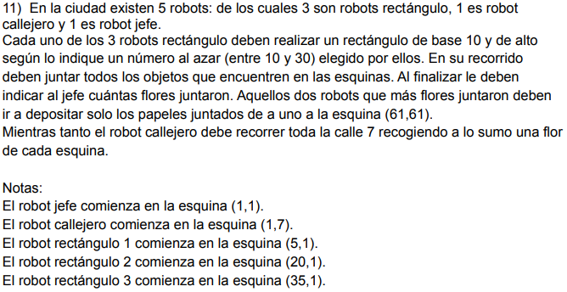

programa parcial
procesos
proceso juntarObjetos(ES flores:numero; ES papeles:numero)
comenzar
mientras HayFlorEnLaEsquina
tomarFlor
flores:=flores+1
mientras HayPapelEnLaEsquina
tomarPapel
papeles:=papeles+1
fin
proceso Rectangulo(ES flores:numero; ES papeles:numero)
variables
base,alto:numero
comenzar
base:=9
Random(alto,20,35)
repetir 2
repetir alto
mover
juntarObjetos(flores,papeles)
derecha
repetir base
mover
juntarObjetos(flores,papeles)
derecha
fin
proceso Identificar_Robots
comenzar
EnviarMensaje(1,R1)
EnviarMensaje(2,R2)
EnviarMensaje(3,R3)
fin

areas
esquinaJefe: AreaP(1,1,1,1)

tramoCalle: AreaP(1,10,4,10)
tramoCalle2: AreaP(6,10,13,10)
tramoCalle3: AreaP(15,10,19,10)
tramoCalle4: AreaP(21,10,28,10)
tramoCalle5: AreaP(30,10,34,10)
tramoCalle6: AreaP(36,10,43,10)
tramoCalle7: AreaP(45,10,100,10)

esquinaR1: AreaP(5,1,14,9)
esquinaR12: AreaP(5,11,14,35)
esquinaRec1: AreaPC(5,10,5,10)
esquinaRec2: AreaPC(14,10,14,10)

esquinaR2: AreaP(20,1,29,9)
esquinaR22: AreaP(20,11,29,35)
esquinaRec11: AreaPC(20,10,20,10)
esquinaRec21: AreaPC(29,10,29,10)

esquinaR3: AreaP(35,1,44,9)
esquinaR32: AreaP(35,11,44,35)
esquinaRec12: AreaPC(35,10,35,10)
esquinaRec22: AreaPC(44,10,44,10)

esquina: AreaC(61,61,61,61)
robots
robot RECTANGULO
variables
Flores,Papeles:numero
id:numero
idMin:numero
av,ca:numero
comenzar
Flores:=0
Papeles:=0
av:=PosAv
ca:=PosCa
RecibirMensaje(id,RJ)
Rectangulo(Flores,Papeles)

EnviarMensaje(id,RJ)
EnviarMensaje(Papeles,RJ)

RecibirMensaje(idMin,RJ)
si ~(idMin = id)
repetir Flores
BloquearEsquina(61,61)
Pos(61,61)
depositarFlor
Pos(av,ca)
LiberarEsquina(61,61)

fin
robot CALLEJERO
comenzar
derecha
BloquearEsquina(PosAv,PosCa)
repetir 99
BloquearEsquina(PosAv ,PosCa + 1)
si HayPapelEnLaEsquina
tomarPapel
mover
LiberarEsquina(PosAv,PosCa - 1)
si HayPapelEnLaEsquina
tomarPapel
LiberarEsquina(PosAv,PosCa)
fin
robot JEFE
variables
idMin,min:numero
id:numero
Papeles:numero
comenzar
min:=999
Identificar_Robots
repetir 3 {Busco el minimo}
RecibirMensaje(id,*)
si id = 1
RecibirMensaje(Papeles,R1)
sino
si id = 2
RecibirMensaje(Papeles,R2)
sino
RecibirMensaje(Papeles,R3)

si Papeles < min
min := Papeles
idMin := id

EnviarMensaje(idMin,R1)
EnviarMensaje(idMin,R2)
EnviarMensaje(idMin,R3)
fin
variables
R1,R2,R3: RECTANGULO
RC: CALLEJERO
RJ: JEFE
comenzar
AsignarArea (R1,esquinaR1)
AsignarArea (R2,esquinaR2)
AsignarArea (R3,esquinaR3)

AsignarArea (R1,esquina)
AsignarArea (R2,esquina)
AsignarArea (R3,esquina)

AsignarArea (R1,esquinaR12)
AsignarArea (R2,esquinaR22)
AsignarArea (R3,esquinaR32)

AsignarArea (RC,tramoCalle)
AsignarArea (RC,tramoCalle2)
AsignarArea (RC,tramoCalle3)
AsignarArea (RC,tramoCalle4)
AsignarArea (RC,tramoCalle5)
AsignarArea (RC,tramoCalle6)
AsignarArea (RC,tramoCalle7)

AsignarArea (RC,esquinaRec1)
AsignarArea (RC,esquinaRec2)
AsignarArea (RC,esquinaRec11)
AsignarArea (RC,esquinaRec21)
AsignarArea (RC,esquinaRec12)
AsignarArea (RC,esquinaRec22)

AsignarArea (R1,esquinaRec1)
AsignarArea (R1,esquinaRec2)
AsignarArea (R2,esquinaRec11)
AsignarArea (R2,esquinaRec21)
AsignarArea (R3,esquinaRec12)
AsignarArea (R3,esquinaRec22)

AsignarArea (RJ,esquinaJefe)

Iniciar (R1,5,1)
Iniciar (R2,20,1)
Iniciar (R3,35,1)
Iniciar (RC,1,10)
Iniciar (RJ,1,1)
fin

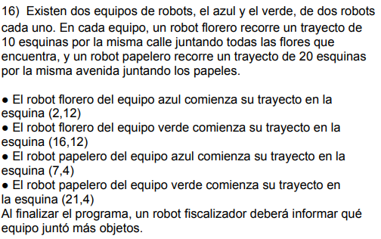

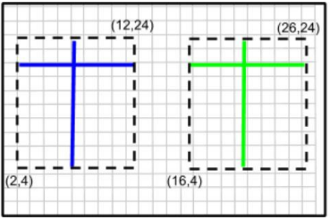

programa parcial
procesos
proceso juntarFlores(ES Flor:numero)
comenzar
mientras (HayFlorEnLaEsquina)
tomarFlor
Flor:= Flor + 1
fin
proceso juntarPapeles(ES Papel:numero)
comenzar
mientras (HayPapelEnLaEsquina)
tomarPapel
Papel:= Papel + 1
fin

areas
linea1: AreaPC(2,12,12,12)
linea12: AreaPC(7,4,7,24)
linea2: AreaPC(16,12,26,12)
linea22: AreaPC(21,4,21,24)

esquinaJ: AreaP(1,1,1,1)

robots
robot florero
variables
flores:numero
id:numero
comenzar
RecibirMensaje(id,RJ)
derecha
BloquearEsquina(PosAv,PosCa)
repetir 10
BloquearEsquina(PosAv + 1 ,PosCa)
juntarFlores(flores)
mover
LiberarEsquina(PosAv - 1,PosCa)
juntarFlores(flores)
LiberarEsquina(PosAv,PosCa)

EnviarMensaje(id,RJ)
EnviarMensaje(flores,RJ)

fin
robot papelero
variables
papeles:numero
id:numero
comenzar
RecibirMensaje(id,RJ)
BloquearEsquina(PosAv,PosCa)
repetir 20
BloquearEsquina(PosAv ,PosCa + 1)
juntarPapeles(papeles)
mover
LiberarEsquina(PosAv,PosCa - 1)
juntarPapeles(papeles)
LiberarEsquina(PosAv,PosCa)

EnviarMensaje(id,RJ)
EnviarMensaje(papeles,RJ)
fin
robot jefe
variables
total1,total2:numero
Flores,Papeles:numero
id:numero
comenzar
total1:=0
total2:=0
EnviarMensaje(1,RF)
EnviarMensaje(2,RP)

EnviarMensaje(3,RF2)
EnviarMensaje(4,RP2)

repetir 4 {Busco el total de ambos}
RecibirMensaje(id,*)
si id = 1
RecibirMensaje(Flores,RF)
total1:=total1+Flores
sino
si id = 2
RecibirMensaje(Papeles,RP)
total1:=total1+Papeles
sino
si id = 3
RecibirMensaje(Flores,RF2)
total2:=total2+Flores
sino
RecibirMensaje(Papeles,RP2)
total2:=total2+Papeles

si total1 > total2
Informar('El-equipo-que-mas-objetos-junto-es-es-azul',1)
sino
Informar('El-equipo-que-mas-objetos-junto-es-es-verde',2)
fin
variables
RF,RF2: florero
RP,RP2: papelero
RJ: jefe
comenzar
AsignarArea (RF,linea1)
AsignarArea (RF,linea12)
AsignarArea (RP,linea1)
AsignarArea (RP,linea12)

AsignarArea (RF2,linea2)
AsignarArea (RF2,linea22)
AsignarArea (RP2,linea2)
AsignarArea (RP2,linea22)

AsignarArea(RJ,esquinaJ)

Iniciar (RF,2,12)
Iniciar (RF2,16,12)
Iniciar (RP,7,4)
Iniciar (RP2,21,4)
Iniciar(RJ,1,1)
fin

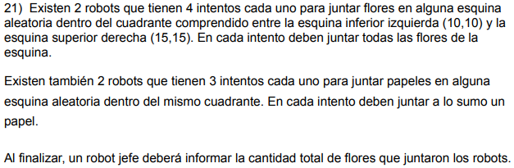
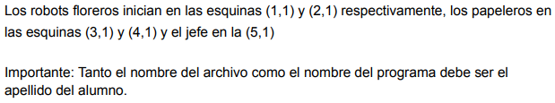

programa parcial
procesos
proceso juntarFlores(ES Flor:numero)
comenzar
mientras (HayFlorEnLaEsquina)
tomarFlor
Flor:= Flor + 1
fin
proceso juntarPapeles
comenzar
si HayPapelEnLaEsquina
tomarPapel
fin
areas
cuadrante: AreaPC(10,10,15,15)

esquina1: AreaP(1,1,1,1)
esquina2: AreaP(2,1,2,1)
esquina3: AreaP(3,1,3,1)
esquina4: AreaP(4,1,4,1)
esquina5: AreaP(5,1,5,1)
robots
robot florero
variables
x,y:numero
flores:numero
av,ca:numero
id:numero
comenzar
av:=PosAv
ca:=PosCa
RecibirMensaje(id,RJ)
repetir 4
Random(y,10,15)
Random(x,10,15)
BloquearEsquina(y,x)
Pos(y,x)
juntarFlores(flores)
Pos(av,ca)
LiberarEsquina(y,x)

EnviarMensaje(id,RJ)
EnviarMensaje(flores,RJ)

fin
robot papelero
variables
x,y:numero
av,ca:numero
comenzar
av:=PosAv
ca:=PosCa
repetir 3
Random(y,10,15)
Random(x,10,15)
BloquearEsquina(y,x)
Pos(y,x)
juntarPapeles
Pos(av,ca)
LiberarEsquina(y,x)

fin
robot jefe
variables
id:numero
Flores:numero
total:numero
comenzar
total:=0
EnviarMensaje(1,R1)
EnviarMensaje(2,R2)

repetir 2
RecibirMensaje(id,*)
si(id = 1)
RecibirMensaje(Flores,R1)
sino
si (id = 2)
RecibirMensaje(Flores,R2)

total:= total + Flores
Informar(total)

fin
variables
R1,R2: florero
R3,R4: papelero
RJ: jefe
comenzar
AsignarArea (R1,cuadrante)
AsignarArea (R2,cuadrante)
AsignarArea (R3,cuadrante)
AsignarArea (R4,cuadrante)

AsignarArea (R1,esquina1)
AsignarArea (R2,esquina2)
AsignarArea (R3,esquina3)
AsignarArea (R4,esquina4)

AsignarArea (RJ,esquina5)

Iniciar (R1,1,1)
Iniciar (R2,2,1)

Iniciar (R3,3,1)
Iniciar (R4,4,1)
Iniciar (RJ,5,1)
fin

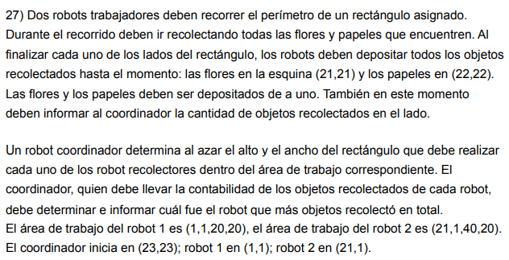

programa parcial
procesos
proceso Identificar_Robots
comenzar
EnviarMensaje(1,R1)
EnviarMensaje(2,R2)
fin
{______________________________________________________________________________}
proceso Enviar_Perimetro (E x:numero; E y:numero)
comenzar
EnviarMensaje(x,R1)
EnviarMensaje(y,R1)

EnviarMensaje(x,R2)
EnviarMensaje(y,R2)
fin
{____________________________________________}
proceso Depositar_Objetos(E Flor:numero;E Papel:numero;E id:numero)
variables
av,ca:numero
total:numero
comenzar
total:=Flor+Papel

EnviarMensaje(id,RC)
EnviarMensaje(total,RC)

av:= PosAv
ca:= PosCa
repetir Flor
BloquearEsquina(21,21)
Pos(21,21)
depositarFlor
Pos(av,ca)
LiberarEsquina(21,21)

repetir Papel
BloquearEsquina(22,22)
Pos(22,22)
depositarPapel
Pos(av,ca)
LiberarEsquina(22,22)
fin
{____________________________________________}
proceso Rectangulo(E x:numero; E y:numero;E id:numero)
variables
flores,papeles:numero
comenzar
flores:=0
papeles:=0
repetir 2
flores:=0
papeles:=0
repetir x
juntarFloresPapeles(flores,papeles)
mover
derecha
Depositar_Objetos(flores,papeles,id)
flores:=0
papeles:=0
repetir y
juntarFloresPapeles(flores,papeles)
mover
juntarFloresPapeles(flores,papeles)
derecha
Depositar_Objetos(flores,papeles,id)
fin
{____________________________________________}
proceso juntarFloresPapeles(ES Flor:numero; ES Papel: numero)
comenzar
mientras (HayFlorEnLaEsquina)
tomarFlor
Flor:= Flor + 1

mientras (HayPapelEnLaEsquina)
tomarPapel
Papel:= Papel + 1
fin
{____________________________________________}
areas
esquinaF: AreaPC(21,21,21,21)
esquinaP: AreaPC(22,22,22,22)

areaR1: AreaP(1,1,20,20)
areaR2: AreaP(21,1,40,20)

areaCord: AreaP(23,23,23,23)

robots
robot tipo1
variables
id:numero
x,y:numero
ca,av:numero
comenzar
RecibirMensaje(id,RC)
RecibirMensaje(x,RC)
RecibirMensaje(y,RC)
Rectangulo(x,y,id)

fin
robot cordinador
variables
x,y:numero
totalR1,totalR2:numero
total:numero
id:numero
comenzar
totalR1:=0
totalR2:=0
Identificar_Robots
Random(x,1,19)
Random(y,1,19)
Enviar_Perimetro(x,y)
repetir 2 {por robot}
repetir 4 {por cada lado}
RecibirMensaje(id,*)
si id = 1
RecibirMensaje(total,R1)
totalR1:=totalR1+total
sino
RecibirMensaje(total,R2)
totalR2:=totalR2+total

si totalR1 > totalR2
Informar(1)
sino
Informar(2)
fin
variables
R1,R2: tipo1
RC: cordinador
comenzar
AsignarArea (R1,areaR1)
AsignarArea (R1,esquinaF)
AsignarArea (R1,esquinaP)

AsignarArea (R2,areaR2)
AsignarArea (R2,esquinaF)
AsignarArea (R2,esquinaP)

AsignarArea (RC,areaCord)

Iniciar (R1,1,1)
Iniciar (R2,21,1)
Iniciar (RC,23,23)
fin

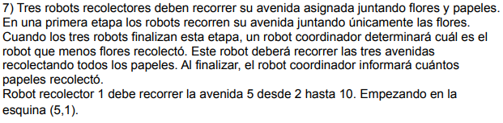

programa Parcial
procesos
{______________________________________________}
proceso juntarF(ES flores:numero)
comenzar
mientras HayFlorEnLaEsquina
tomarFlor
flores:=flores + 1
fin
{______________________________________________}
proceso juntarP (ES papeles:numero)
comenzar
mientras HayPapelEnLaEsquina
tomarPapel
papeles:=papeles + 1
fin
{______________________________________________}
proceso RecorrerFlores(ES Flores:numero)
variables
av,ca:numero
comenzar
av := PosAv
ca := PosCa
repetir 9
juntarF(Flores)
mover
juntarF(Flores)
Pos(av,ca)
fin
{______________________________________________}
proceso RecorrerPapeles(ES Papeles:numero)
variables
av,ca:numero
comenzar
av := PosAv
ca := PosCa
repetir 9
juntarP(Papeles)
mover
juntarP(Papeles)
Pos(av,ca)
fin
{______________________________________________}
areas
area1 : AreaP(5,1,5,10)
area2 : AreaP(6,1,6,10)
area3 : AreaP(7,1,7,10)
area4 : AreaP(8,1,10,1)
areaF : AreaP(1,1,1,1)

robots
robot RECOLECTOR
variables
Flores, Papeles, id, idMin : numero
comenzar
RecibirMensaje(id,RF)
RecorrerFlores(Flores)

EnviarMensaje(id,RF)
EnviarMensaje(Flores,RF)

RecibirMensaje(idMin,RF)

si (idMin = id)
Pos(5,1)
repetir 2
RecorrerPapeles(Papeles)
Pos(PosAv+1,PosCa)
RecorrerPapeles(Papeles)
EnviarMensaje(id,RF)
EnviarMensaje(Papeles,RF)

sino
Pos(PosAv+3,PosCa)

fin

robot JEFE
variables
Flores,Papeles, id, min, idMin : numero
comenzar
Flores := 0
min := 999
EnviarMensaje(1,R1)
EnviarMensaje(2,R2)
EnviarMensaje(3,R3)

repetir 3 {Busco el minimo}
RecibirMensaje(id,*)
si id = 1
RecibirMensaje(Flores,R1)
sino
si id = 2
RecibirMensaje(Flores,R2)
sino
RecibirMensaje(Flores,R3)

si Flores < min
min := Flores
idMin := id

EnviarMensaje(idMin,R1)
EnviarMensaje(idMin,R2)
EnviarMensaje(idMin,R3)

RecibirMensaje(id,*)
RecibirMensaje(Papeles,*)
Informar('Papeles',Papeles)
fin

variables
R1 : RECOLECTOR
R2 : RECOLECTOR
R3 : RECOLECTOR
RF : JEFE
comenzar
AsignarArea(R1, area1)
AsignarArea(R1, area2)
AsignarArea(R1, area3)
AsignarArea(R1, area4)

AsignarArea(R2, area2)
AsignarArea(R2, area1)
AsignarArea(R2, area3)
AsignarArea(R2, area4)

AsignarArea(R3, area3)
AsignarArea(R3, area1)
AsignarArea(R3, area2)

AsignarArea(R3, area4)

AsignarArea(RF, areaF)

Iniciar(R1,5,1)
Iniciar(R2,6,1)
Iniciar(R3,7,1)
Iniciar(RF,1,1)
fin

